Дистанционное обучение в УВК ШГ №70

По предмету английский язык в 6х классах
Учитель: Каныбек к Кундузай
Учебная неделя: с 13.04 – 17.04
Номер урока: 5
Тема урока: Types of holidays

Цели урока: By the end of the lesson SWAB to:
- talk about their holidays
- distinguish different types of holidays

Цифровые материалы (ссылки):
- Look at the picture, rewrite all words into dictionary and translate
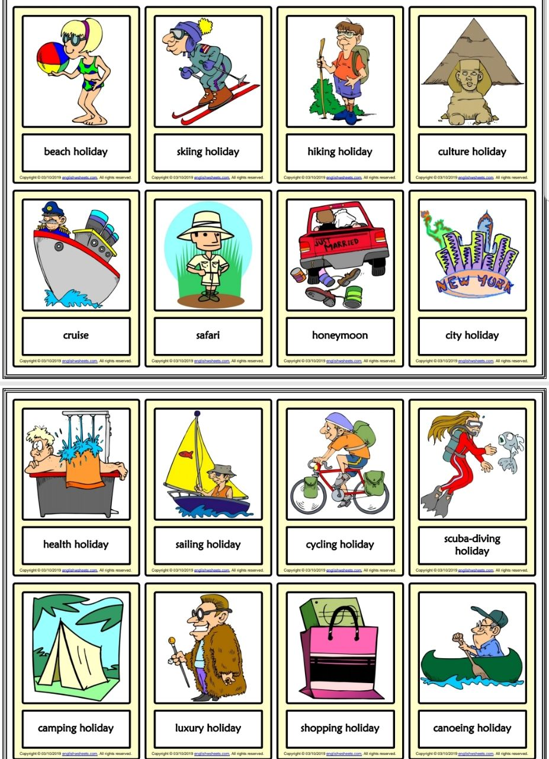
- Baluta p.256 ex.4: Match the types of holidays with photo. Add new types into dictionary and translate.
- Baluta p.257 ex.5: Match the types of holidays with the definitions.
- Baluta p.257 ex.6: Check the meaning of the adjectives in the box, then write 1 type of holiday to every adjective.

